附件1

2024年度法治全员培训微信平台操作流程

一、关注“深圳医学教育”公众号：szsmec，或扫描二维码：

二、进入深圳医学教育页面，在下行菜单栏点击“无纸培训”：



三、进入微信无纸化培训页面，点击“专题培训”

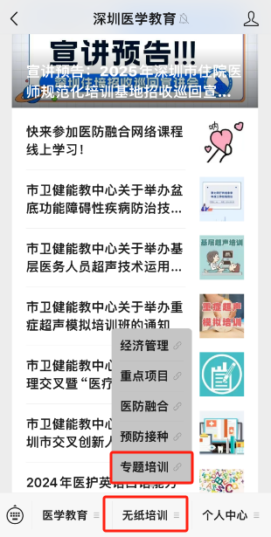
四、点击“专题培训”“2024年法治全员培训”：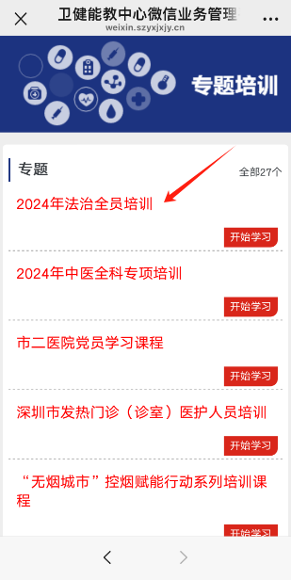
五、点击图标查看相应内容，点击“在线学习”，选择课题学习。
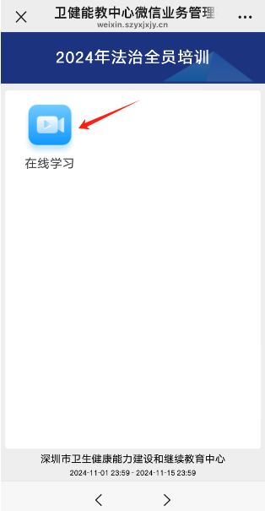

六、返回上一级，点击“在线考试”，填写并确认个人信息，完成考试。
